- Escreva o seu nome completo na linha caligráfica, conforme o exemplo:

- Prepare suas mãozinhas para escrever com letra cursiva! Cubra os pontinhos seguindo as setas.
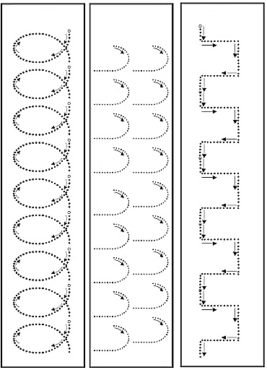

- O caracol anda com sua casinha nas costas, contorne os pontinhos da cabeça do caracol ao centro da sua concha. Pinte o seu corpinho e desenhe um belo jardim!

Como é bom ter você aqui!!!

